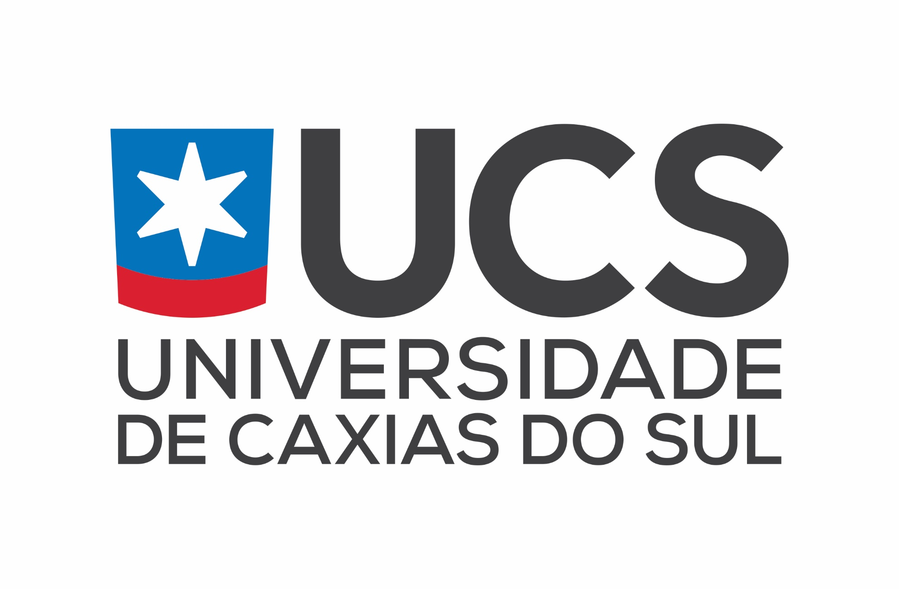

PRÓ-REITORIA DE PESQUISA E PÓS-GRADUAÇÃO
PROGRAMA DE PÓS-GRADUAÇÃO EM ENGENHARIA DE PROCESSOS E TECNOLOGIAS

REQUERIMENTO DE INSCRIÇÃO PARA BOLSA DE MODALIDADE DE APOIO A PROJETOS DE PESQUISA CIENTÍFICA, TECNOLÓGICA E DE INOVAÇÃO
BOLSA DE MESTRADO
PROGRAMA INSTITUCIONAL DE BOLSAS DE PÓS-GRADUAÇÃO (PIBPG)
CICLO 2023 - CHAMADA CNPq nº 35/2023

NOME: _____________________________________________________________________
CPF: _______________________________________________
TELEFONE: ( ) _________________ E-MAIL: ____________________________
CLASSIFICAÇÃO NO PROCESSO SELETIVO: _________
Eu, abaixo assinado, solicito minha inscrição para concorrer à bolsa de estudo integral do CNPq, no Programa de Pós-Graduação em Engenharia de Processos e Tecnologias da UCS, nível MESTRADO (Processo Seletivo ref. Edital 04/2024 PGEPROTEC). Declaro estar ciente do Edital de Chamada nº 02/2024 do PGEPROTEC/UCS.
Sendo assim, desejo-me candidatar à:
( ) Bolsa de Mestrado CNPq

Documentos necessários:
Bolsa Integral CNPq
Declaração de disponibilidade de 40h/semanais para atividades acadêmicas junto ao Programa, distribuídas nos turnos de funcionamento do Programa (2ª a 6ª feira, manhã, tarde e vespertino) para o desenvolvimento de suas atividades acadêmicas;
Declaração que não usufrui de qualquer tipo de benefício ou bolsa concedida por agência de fomento, fundações, empresas ou outras entidades;
Declaração que não tem vínculo empregatício de nenhuma natureza ou de que está oficialmente liberado das atividades profissionais, sem percepção de vencimentos.

Encaminhar as declarações para a secretaria do programa, juntamente com esta ficha assinada para o e-mail: pgeprotec@ucs.br

Assinatura Candidato: ________________________________________________

Data: ______/_______/______

